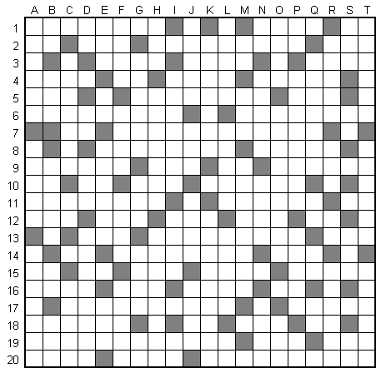 | MOTS CROISES 2012  Une seule grille 20x20  Des définitions classiques,  d’autres intentionnellement délicates.  Attention un mot peut en cacher un autre !

HORIZONTAL
1 : Fruits comestibles d’un arbuste épineux – Vulgairement, petit de la pie – Avant impôt
2 : Métal gris dans un tableau – Une sœur de lai, en quelque sorte – Parfaits pour meubler – Père de Blueberry.
3 : Commune à Tahiti – Pan ! – Elément savant pour dix
4 : Mot de passe – Comme de coutumes – Enceinte d’un enfant – Refuge.
5 : Fit du foin, peut-être faute d’en avoir eu – En apparence seulement – Représentante d’entreprises
6 : Pour un facteur – Agrandis l’ouverture, histoire d’y voir clair.
7 : Peut indiquer la position intérieure – Pour éviter le rejet.
8 : Devancée – Peut-être en costume Prince de Galles.
9 : Plus – Se rendra – Coule de source – Créateur de toute chose
10 : Tell Muqqayar aujourd’hui – Associé à Rb en radiochronologie – Bons mots – Dans l’Orne, mais sur la Varenne.
11 : Adepte du chistera - Jaune fruit – Allez … !
12 : La maîtresse du « diable » – Bons pour fourrage – En Somme – Assortit– Prêtresse un peu vache.
13 : Résine fétide – Protozoaire – Coauteur de tragédies.
14 : Métalloïde symbolisé – Se révulser – Au nom du fisc.
15 : Unité d’énergie – Où l’on peut marquer d’une pierre noire – Blanche candide – Sentît sa voix devenir grave – Le Léthé en
était le fleuve..
16 : Non nu – Mélange butane-propane – Sauf – Pour un métal blanc radioactif
17 : Eléments mâles – Evite délibérément de prononcer.
18 : Comme hase bien en chair – Au bas de l’échelle – Interjection – Hérisson
19 : Mille-pattes venimeux – Mise en ordre – Aliéné.
20 : Espace – Ouverture dans les cordes – Chaussures à la mode « Cardinal »
VERTICAL
A : Capitale de l’Etat turc – Femme peu fréquentable – Vira en liquide
B : Métal alcalin – Accompagné du bœuf en peinture – A la japonaise, c’est avec brassard – Pour être calé, en lettres –
Sans retour.
C : Il vendait des esquimaux à l’entracte – Article défini – Corps de troupes marocain.
D : Lac de montagne – Tout le monde et personne – Pour des recherches astronomiques – Poisson mince et long.
E : Avant Centre – Symbole d’un métal gris – Joues ripe – Apocope type, au bahut.
F : Unité de forte pluviométrie – Creuset de taupes – Palmier d’Asie – Remarquable par sa taille.
G : Etablisse solidement – Lieu de cure – Peuple amérindien – De l’auxiliaire qui convient à convenir.
H : Bain bouillonnant – Compositeur d’opéra italien du 18ième siècle – Manchons de bouteilles.
I : Peaufinera – Pour un visage pâle – Particule.. placée en tête.
J : Passage à éviter – Il remplaça le dernier Ashikaga au shogunat – Couplé – Bide.
K : Mette à sec – Murmurer entre ses dents.
L : Saisit avec des brucelles – Membre de l’Oulipo – Trépasse – Septième degré.
M : De campagne, en 2012 – OVNI – Aléseras.
N : Parvenu – Obstacles au concours – Enduit façon marbre – Descendant d’Adam aux mœurs plutôt salées.
O: Veste prussienne – Auréolerait – Aurochs
P : Un au tiercé – Scripts – Cri de joie des Bacchantes – Pour lui.
Q : Copiera sur Pivot – Non plus – Article contracté – Environ 576 m, ne chinoisons pas !
R : Reposer – Véronique d’Europe – Affirmatif ! – Béquette.
S : Os – Possède – Prend sa source dans le Jura – Conjonction
T : Motos de sport acrobatique – Roi mort sur le champ de bataille en octobre 1066 – Mieux que souhaités.

